ПРОФСОЮЗ РАБОТНИКОВ
НАРОДНОГО ОБРАЗОВАНИЯ И НАУКИ РОССИЙСКОЙ ФЕДЕРАЦИИ

Балейская районная организация

ПУБЛИЧНЫЙ ОТЧЁТ (доклад)
за 2017 год

Балейской районной организации профсоюза работников народного образования и науки РФ

Цель настоящего публичного отчета – предоставление информационной открытости и прозрачности в деятельности Балейской районной организации профсоюза работников народного образования и науки РФ.
Не секрет, что существуют различные точки зрения на цели и задачи Профсоюза, его место и роль в нашей жизни, и часто слышишь: «Зачем нам нужен Профсоюз?». Одни считают, что от Профсоюза мало что зависит, что в настоящее время он ничего не дает, третьи полагают, что работать должен профактив: «Мы вас выбрали, вот вы и работайте!». Однако Профсоюз сегодня – единственная организация, которая защищает социально-экономические права работников, добивается выполнения социальных гарантий, юридически отстаивает права работников образования, улучшает микроклимат в коллективе.
Балейская районная организация является юридическим лицом, что подтверждается наличием всех необходимых регистрационных документов:
положением о Балейской районной организации Профсоюза,
учётной политикой,
утвержденной номенклатурой дел.
Работа районной Профсоюзной организации ведется по плану, который утверждается на заседании Президиума. Среди обсуждаемых вопросов:
- участие в создании безопасных условий труда;
- реализация комплекса мер по организационному и финансовому укреплению профсоюзной организации;
- информирование актива, членов профсоюза о деятельности профсоюзной организации края и района, создании новых форм информационной деятельности в Год PR – движения.
В структуру Балейской районной Профсоюзной организации входит 23 «первички» из 30 учреждений.
В разрезе процентного соотношения членства в Профсоюзе следующая картина:
100% - 1 ДОУ Подойницинское;
91 % - 1 ДОУ Казаковское;
88% - 1 ДОУ Матусовское;
С 60% до 70% -7 учреждений (3 СОШ; 4 ДОУ);
50% - 3;
Остальные - с 11% - до 30%
Если руководитель образовательной организации не является членом Профсоюза, то он не заинтересован в многочисленной и сильной профсоюзной организации.
Большой выход из Профсоюза произошел после судов по МРОТ. Было подано157 обращений в суд. Вынесено 47 решений. 42 решения в пользу работника, 8 - отказано (необоснованная ошибка в расчетах). 44 работника вообще не обратились в суд. А также не выполнение майских указов. Выполнение только на 85 -90%.
Была проведена большая работа по заключению отраслевого соглашения. В декабре 2017 года соглашение между комитетом образования «Балейский район» было подписано и опубликовано на сайте комитета образования.
Главным нормативным документом для работы районной организации Профсоюза является районное отраслевое Соглашение на 2018-2020 годы. В нашем районе оно было подписано в декабре 2017 года. Райком Профсоюза совместно с комитетом образования, руководителями образовательных организаций и председателями первичных организаций начали работу по обеспечению его выполнения, по обеспечению социально-экономических, прав работников.
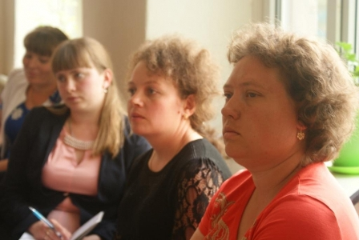

В каждой первичной организации заключены Коллективные договоры. Коллективный договор в образовательной организации – форма социального партнерства. Каждый член Профсоюза должен знать его основные положения т.к. этот документ направлен на улучшение условий труда и жизни работников. Основная доля коллективных договоров заключена до 2019-2020 г.

Правозащитная деятельность

Особое место в работе любого профсоюзного лидера занимает правозащитная деятельность, потому что она является показателем реализации основных уставных целей и задач организации. Каждый член Профсоюза может обратиться со своей проблемой в профком первичной организации, райком Профсоюза.
За предыдущий год райкомом рассмотрено 179 письменных жалоб и устных обращений. Часть из них удовлетворена полностью или частично. Наибольшее количество вопросов по МРОТ. В суды обратились больше 120 работников. Всем членам Профсоюза была оказана юридическая помощь. Учитывая происходящее в жизни и в работе первичных организаций, рассматривались вопросы:
-своевременной выплаты заработной платы работникам;
-подтверждения стажа работникам в особых условиях для назначения досрочной трудовой пенсии педагогическим работникам;
2 работника обратились за консультацией к юристу в крайком, один из них после консультации (учитель физкультуры СОШ №14) подал в суд и выиграл его.
Райком занимался и обучением. Были проведены 2 семинара (на базе школы и детского сада) по теме: «Трудовой договор», на них присутствовали руководители образовательных учреждений и председатели первичных организаций.

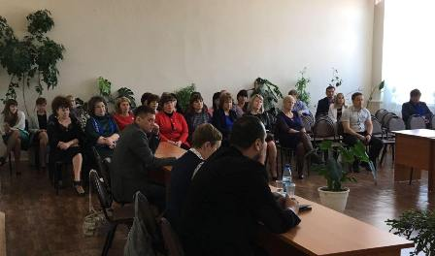

Проводилась работа и совместно с комитетом образования. При совместных выездах в учреждения просматривались документы: коллективный договор, приказы руководителя учреждения; трудовые договоры; трудовые книжки работников; табели выходов и др. локальные акты. Составлялся акт проверок и сроки устранения выявленных нарушений. (Подойницинская СОШ, Подойницинский детский сад, Ундинская СОШ)

Охрана труда

Один из важных вопросов, над которым работает районный комитет Профсоюза – охрана труда и здоровья членов профсоюза. Внештатным инспекторам разъясняется роль и полномочия в осуществлении контроля за охраной труда. Проведенная проверка по данному вопросу выявила несвоевременную оценку специальных условий труда. Проведено СОУТ в 15 средних школах. Общее количество работников 867 человек. Аттестовано рабочих мест - 543 (работников 605) . Затрачено 815000 руб. Из-за отсутствия финансовых средств не проведен СОУТ в дошкольных учреждениях. Остро стоит проблема по прохождению медицинских осмотров (кредиторская задолженность больше 2 млн. рублей).
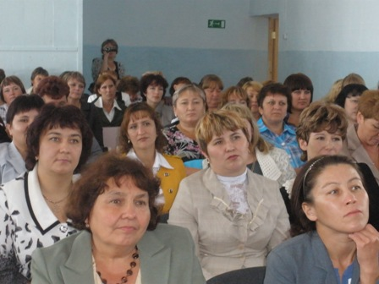

Систематически ведется работа по оздоровлению членов Профсоюза. К сожалению, в 2017 году никто не воспользовался компенсацией на путевки. Никто не выезжал в санаторий или на курорт. Дети членов профсоюза отдыхали бесплатно в загородном лагере «Красная саранка». Ежегодно в мартовские каникулы проводится спартакиада работников образования (волейбол, шахматы, стрельба и др.) на базе СОШ №5. В ней принимает участие почти 130 работников ( Призовое место СОШ №5).

Информационная работа

2017 год объявлен годом профсоюзного «PR – движения». На заседании райкома был разработан план мероприятий. Использовались различные формы работ:
- Электронная почта
- печатные издания
- семинары, собрания
Председатели первичных организаций, за исключением нескольких, имеют свои электронные адреса (80%). В настоящее время ведём работу по созданию страничек первичных профсоюзных организаций на сайте учреждения. Две заметки были напечатаны в местной газете «Балейская новь» (о члене профсоюза Т.А. Пискуновой и об участии членов профсоюза в митинге 7 ноября).
Приняли участие в конкурсе сочинений об учителе, призовых мест не заняли, но дети были удостоены дипломов (Подойницина О., Ермачкова А. – СОШ №6; Шохирева Е. – Казаковская СОШ ).

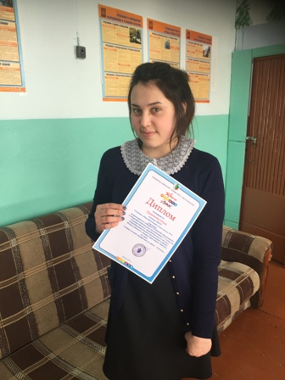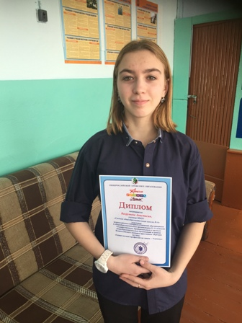

Активно включились в создание второго выпуска альманаха «Зажечь звезду». В сборник вошли стихотворения С. Котельниковой - воспитателя д/сад «Солнышко», Е.Кибиревой - учителя английского языка Подойнициской СОШ, Т.Пискуновой - библиотекаря, Т.Соболевой - учителя русского языка и литературы –педколледжа.

2017 год был годом очередных отчётов и выборов в первичных профсоюзных организациях.
В целях организационного обеспечения отчётов и выборов, было подготовлено заседание, где был выдан методический материал, проведено инструктивно-методическое совещание, оказана практическая помощь всем председателям, которые впервые проводили отчеты и выборы. Составлен график проведения собраний. Подготовлено постановление «Об итогах отчетов и выборов в первичных организациях». Стабильный состав: Ундинская СОШ - председатель Кузнецова Н.А.; МОУ СОШ №6 -председатель Малкова Е.В.; д/сад «Алёнушка» - председатель Сергутская Т.В.; Жидкинска ООШ - председатель Гагаркина А.Б.; МОУ ООШ №4 - председатель Сальникова С.В. (она же на протяжении нескольких лет является и заместителем председателя района). Смена председателей прошла в 6 «первичках», что составило 19% от общего числа. С вновь избранными председателями проведено 2 семинара.

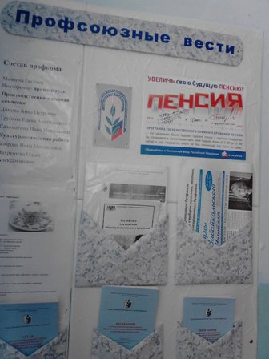

Члены Профсоюза принимают активное участие не только в жизни коллектива, но и жизни города. Выходят на различные акции. Это и посадка деревьев в городском парке, субботники, митинги.

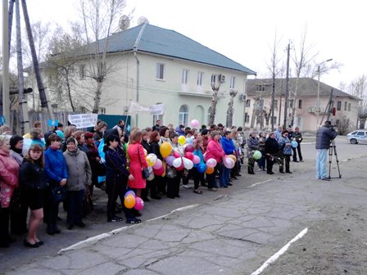

За активную общественную работу хочется выразить большую благодарность первичной организации НШ №3, председатель Гурулёва Н.Н.; МОУ СОШ №6, председатель Малкова Е.В.

Работа с молодыми педагогами и ветеранами педагогического труда

Это одно из направлений работы комитета. В районе был создан совет молодых педагогов. Все мероприятия поддерживались Профсоюзом. Молодые педагоги выезжали на «Школу молодых». По каким-то обстоятельствам председатель Кибирева Е. оставила эту работу, не сделав отчета о проделанной работе.
Проводится работа с ветеранами педагогического труда. Райкомом проведены встречи на День Учителя и в честь 8 марта, на базе городской библиотеки и ДК «Горняк». Вручены цветы, подготовлен небольшой концерт работниками культуры, проведено чаепитие.

Задачи на 2018г.
- Активизировать мотивацию профсоюзного членства, через разные мероприятия.
- Восстановить работу с молодыми педагогами.

Председатель О.А.Ташлыкова

